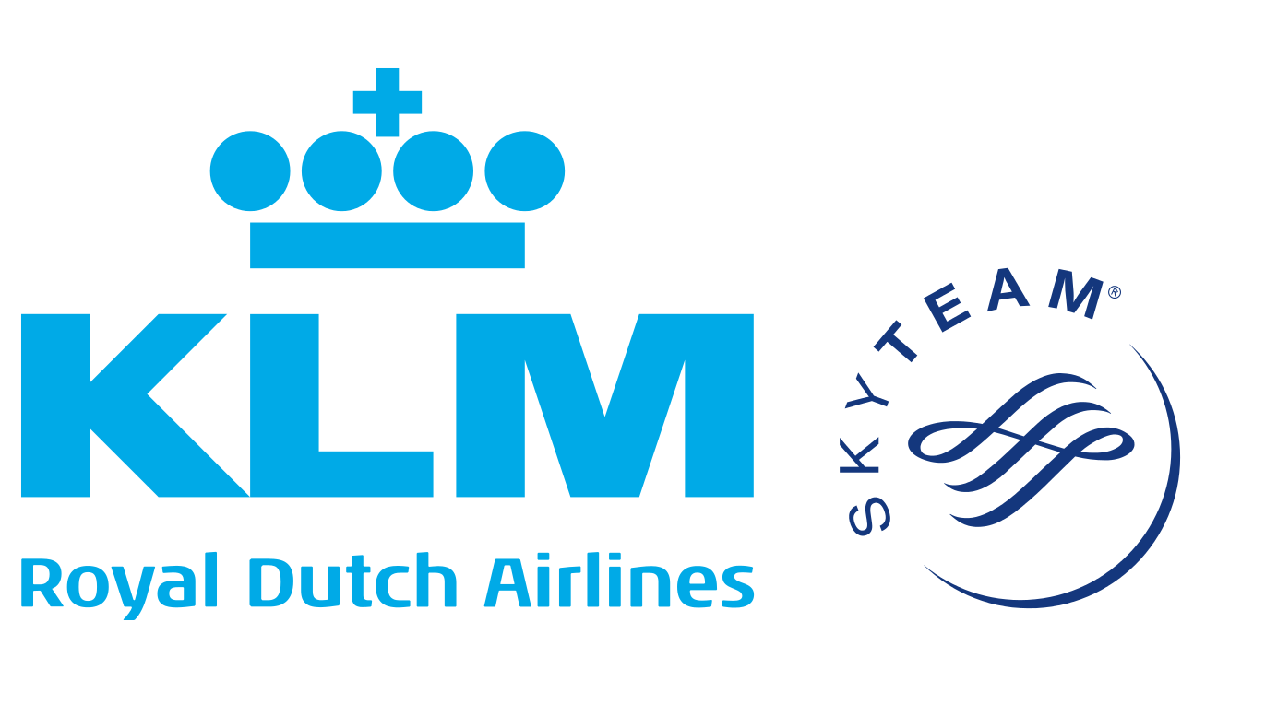

Pressemeddelelse København, 29 maj 2019

KLM indgår partnerskab om Europas første dedikerede fabrik for biobrændstof

Europa kommer til at få sit første dedikerede fabriksanlæg til produktion af biobrændstof til fly. Fabrikken, som vil være den eneste af sin slags i verden, vil blive bygget i Delfzijn i Holland. Den vil stå klar i 2022 og skal producere 100.000 tons biobrændstof årligt. KLM, SkyNRG og SHV Energy står bag initiativet.

Ud over bedre flyflåder og mere effektive værdikæder er biobrændstof det kortsigtede bedste alternativ til luftfartsindustriens grønne omstilling.
Markedet for bæredygtigt flybrændstof er dog underudviklet, og der er stort behov for flere faciliteter. Dette behov vil nu blive opfyldt, når SkyNRG, KLM og SHV Energy har besluttet at bygge Europas første fabrik med hovedfokus på produktion af biobrændstof til fly.

- Vi er stolte af at stå sammen med SkyNRG og SHV Energy om at etablere Europas første fabrik, der udelukkende producerer biobrændstof. Det er et vigtigt skridt for industrien, at udbuddet af biobrændstof stiger, og fabrikken i Delfzijl vil spille en central rolle for den grønne omstilling. KLM vil årligt reducere sine CO2-udledninger med 200.000 tons takket være investeringerne i fabrikkens biobrændstof, siger Peter Elbers, Vd KLM.

Europas første fabrik
Fra og med 2022 kommer fabrikken til årligt at producere 100.000 tons biobrændstof, hvoraf 75.000 er øremærket til KLM. KLM har for en tiårig periode forpligtet sig til årligt at købe 75 pct. af det producerede brændsel. Fabrikken vil specialisere sig i produktionen af biobrændstof produceret på regionalt restaffald, såsom genanvendt madolie. Samlet set vil det producerede biobrændstof bidrage til en årlig reduktion af CO2-udledning inden for luftfartindustrien på omkring 270.000 tons årligt.

En klimabevidst produktion
Anlæggets drift vil foregå på bæredygtigt hydrogen produceret af vand- og vindenergi, hvilket betyder, at hele kæden har en mindre klimapåvirkning. Fabrikkens opbygning er i tråd med KLM’s bæredygtighedsmål og er et vigtigt skridt i retning af implementeringen af handlingsplanen ”Smart & Sustainable”, som blev udviklet af tyve førende transportorganisationer og videncentre. Schiphol Lufthavn vil også investere i udviklingen af anlægget.

For mere information, kontakt venligst:
Carina Bergqvist, Brand Manager og PR, Air France-KLM.
tlf: 076 878 75 59, mail: carina.bergqvist@klm.com

Om KLM
I 100 år har KLM Royal Dutch Airlines været pionerer indenfor flybranchen, og flyselskabet er i dag verdens ældste, som fortsat fungerer under sit originale navn. I 2018 havde KLM 34,1 millioner passagerer til 162 destinationer verden over. I Norden flyver KLM til og fra 15 destinationer i Danmark, Finland, Norge og Sverige. Flåden omfatter 214 fly og flyselskabet beskæftiger over 33.000 medarbejdere. KLM-koncernen består af KLM, KLM Cityhopper, Transavia og Martinair. KLM er også medlem af Global SkyTeam Alliance, et selskab af 20 flyselskab og et netværk, som spænder over 1063 destinationer i 173 lande.
KLM har 14 år i træk været toprangerende på Dow Jones Sustainability Index, som er det førende indeks til måling af bæredygtige selskaber. Som eneste europæiske flyselskab flyver KLM dagligt interkontinentalt på biobrændselsblanding. KLM står også for omtrent halvdelen af køb af biobrændsel på markedet og var det første flyselskab, som fløj med biobrændstof under kommercielle flyrejser.

